2013 yılı sonu itibariyle 68.443 adet geçerliliği devam eden Sanayi Kapasite Raporu bulunmaktadır.
- 2012 yılında 63.937 olan Kapasite Rapor sayısı, 2013 yılında %7,05 artışla 68.443 olmuştur.
- Bu raporların ait olduğu üretim tesislerinin %38,86’sında 1-9 arasında, %46,75’inde 10-49 arasında, %6,76’sınde 50-99 arasında, % 5,38’inde 100-249 arasında, %2,25’inde ise 250’den fazla çalışan bulunmaktadır.
2013 yılında geçerliliği devam eden 68.443 adet raporda yer alan bilgilere göre toplam çalışan sayısı 2.663.764’tür.
- Bu tesislerde 2012 yılında toplam çalışan sayısı 2.434.185 iken 2013 yılında %9,43 artışla 2.663.764 olmuştur.
- Toplam çalışanların %33,25’i 250 ve daha fazla çalışan bulunan tesislerde istihdam edilirken, %21,02’si 100-249, %12,31’i 50-99, %28,06’sı 10-49, %5,36’sı ise 1-9 çalışanı bulunan tesislerde istihdam edilmektedir.
- Geçerli Raporlara göre istihdamın en fazla olduğu ilk beş il sırası ile İstanbul (597.808), Bursa (222.380), İzmir (171.664), Kocaeli (146.629) ve Ankara (142.845) olmuştur.
- En az çalışan bulunan son beş il sırası ile Ardahan (359), Bayburt (642), Tunceli (836), Iğdır (852) ve Hakkari (933)’tür.
2013 sonu itibariyle sanayi tesislerinde en çok mühendis İstanbul’da çalışmaktadır.
- İstanbul’da çalışan 18.319 mühendise karşılık, Ankara’da 14.229, Bursa’da 8.904, Kocaeli’nde 8.633, İzmir’de 7.952 mühendis sanayi tesislerinde istihdam edilmiştir.
- Toplam çalışanların %3,78’ini mühendis, %4’ünü teknisyen, %7,31’ini usta, %73,01’ini işçi, %1,03’ünü diğer personel ( geçici, mevsimlik vb.) ve %10,87’sini idari personel oluşturmuştur.
2013 sonu itibariyle sanayi tesislerinde ortalama 39 kişi çalışmaktadır.
- Sanayi tesislerinde ortalama çalışan sayısı 2012’de 38 iken 2013’de 39 olmuştur.
- Sanayi tesisi başına en çok çalışanı olan il Zonguldak’tır (87). Daha sonra sırası ile Tekirdağ (81), Kırklareli (80), Karaman (74), Kocaeli (74) illeri gelmektedir.

Çalışan  Sayısı Aralığı | Kapasite Raporu Sayısı |  |  |  | Toplam Çalışan
Çalışan  Sayısı Aralığı | 2011 | 2012 | 2013 | Yıllık Değişim Yüzdesi | 2011 | 2012 | 2013 | Yıllık Değişim Yüzdesi
1-9 | 23.739 | 25.485 | 26.595 | 4,36 | 129.313 | 137.652 | 142.903 | 3,81
10-49 | 25.982 | 29.710 | 32.001 | 7,71 | 593.893 | 687.236 | 747.397 | 8,75
50-99 | 3.367 | 4.079 | 4.626 | 13,41 | 238.717 | 288.263 | 327.882 | 13,74
100-249 | 2.720 | 3.244 | 3.681 | 13,47 | 413.445 | 493.399 | 559.990 | 13,50
250+ | 1.233 | 1.419 | 1.540 | 8,53 | 732.620 | 827.635 | 885.592 | 7,00
Toplam | 57.041 | 63.937 | 68.443 | 7,05 | 2.107.988 | 2.434.185 | 2.663.764 | 9,43

2013 yılı sonu itibariyle en çok kapasite raporu “Gıda Ürünleri İmalatı” konusunda yapılmıştır.
- En çok kapasite raporu %13,84 oranında “Gıda Ürünleri İmalatı” faaliyet grubunda düzenlemiştir. Daha sonra en çok kodlanan faaliyet grupları sırası ile “Fabrikasyon metal ürünleri imalatı (makine ve teçhizat hariç)” %10,12, “Tekstil ürünlerinin imalatı” %8,26, “Başka yerde sınıflandırılmamış makine ve ekipman imalatı” %7,60, “Kauçuk ve plastik ürünlerin imalatı” %6,91 oranlarında gerçekleşmiştir.
- En az kapasite raporu düzenlenen son beş faaliyet grubu; “Ormancılık ile endüstriyel ve yakacak odun üretimi (%0,003)”, “Ham petrol ve doğal gaz çıkarımı (%0,011)”, “Balıkçılık ve su ürünleri yetiştiriciliği (%0,013)”, “Tütün ürünleri imalatı (%0,03)”, “Diğer hizmet faaliyetleri (%0,1)” olarak sıralanmıştır.
2013 yılı sonu itibariyle en çok Sanayi Kapasite Raporu İstanbul, en az Bayburt’ta düzenlenmiştir.
- En çok kapasite raporu düzenlenen ilk beş il sırası ile İstanbul (18.669), Bursa (4.836), Ankara (4.451), İzmir (4.367) ve Konya (2.521) olmuştur.
- En az kapasite raporu düzenlenen son beş ile sırası ile Bayburt (21), Ardahan (43), Tunceli (46), Iğdır (58) ve Siirt (58) olmuştur.
2013 yılı sonu itibariyle Kapasite Raporlarının 1.162’si yüksek teknoloji konularında düzenlenmiştir.
- Geçerli olan Kapasite Raporlarına göre 1.162 Kapasite Raporu yüksek teknoloji ürünleri, 15.067 Kapasite Raporu orta-yüksek teknoloji, 22.391 Kapasite Raporu orta-düşük teknoloji ve 33.922 Kapasite Raporu düşük teknoloji konusunda düzenlenmiştir.

2013 yılı sonu itibariyle 1.162 Yabancı Sermayeli Firma Kapasite Raporu yaptırmış bulunmaktadır.

- Yabancı sermayeli firmaların üretim tesislerinin en çok olduğu il Kocaeli (183) olmuştur. Daha sonra sırası ile İstanbul (174), İzmir (172), Bursa (136) ve Tekirdağ (86) olmuştur.
- Yabancı sermayeli firmaların kapasite raporu yaptırdıkları tesislerin faaliyet grubuna göre ilk beş sıralaması “Fabrikasyon metal ürünleri imalatı (makine ve teçhizat hariç) (141)”, “Kimyasallar ve kimyasal ürünlerin imalatı (128)”, “Başka yerde sınıflandırılmamış makine ve ekipman imalatı (122)”, “Kauçuk ve plastik ürünlerin imalatı (115)” “Gıda ürünlerinin imalatı (100)” biçiminde olmuştur.

2013 yılı sonu itibariyle en çok yabancı sermayeli sanayi tesisi Almanya Sermayelidir.
- Yabancı sermayeli sanayi tesisleri sayısında 230 adetle Almanya ilk sırada yer almıştır. Daha sonra sırası ile Hollanda (149), Fransa (98), İtalya (95), ABD (74) gelmektedir.

BAZI ÖZET BİLGİLER
İBBS Düzey-1 Bölgelerine Göre Kapasite Rapor Dağılımı
 | Kapasite Raporu | Mühendis | Teknisyen | Usta | İşçi | İdari | Toplam Personel*
İstanbul | 18.659 | 18.319 | 20.856 | 33.527 | 443.476 | 77.162 | 597.808
Batı Marmara | 3.326 | 6.601 | 8.345 | 11.641 | 151.346 | 20.189 | 200.476
Ege | 10.328 | 15.532 | 19.073 | 31.949 | 305.766 | 44.148 | 421.834
Doğu Marmara | 9.594 | 24.225 | 22.559 | 34.289 | 391.928 | 57.811 | 535.301
Batı Anadolu | 7.192 | 16.408 | 15.476 | 22.305 | 135.169 | 27.260 | 218.035
Akdeniz | 6.342 | 6.970 | 7.651 | 19.780 | 154.202 | 22.351 | 213.254
Orta Anadolu | 2.831 | 3.308 | 2.938 | 7.772 | 86.844 | 10.700 | 115.549
Batı Karadeniz | 2.656 | 3.372 | 3.194 | 12.279 | 92.674 | 10.405 | 123.630
Doğu Karadeniz | 1.379 | 1.495 | 1.676 | 3.775 | 39.894 | 4.120 | 51.022
Kuzeydoğu Anadolu | 591 | 503 | 442 | 1.977 | 8.888 | 1.261 | 13.201
Ortadoğu Anadolu | 1.501 | 1.232 | 1.047 | 4.209 | 30.301 | 3.256 | 40.742
Güneydoğu Anadolu | 4.034 | 2.750 | 3.432 | 11.128 | 104.333 | 10.879 | 132.912
TOPLAM | 68.433 | 100.715 | 106.689 | 194.631 | 1.944.821 | 289.542 | 2.663.764
* Tabloda gözükmemesine rağmen Toplam personel içine diğer personel (geçici, mevsimlik vb.) de dahil edilmiştir.
Not: İBBS: İstatistiksel Bölge Birimleri Sınıflandırması
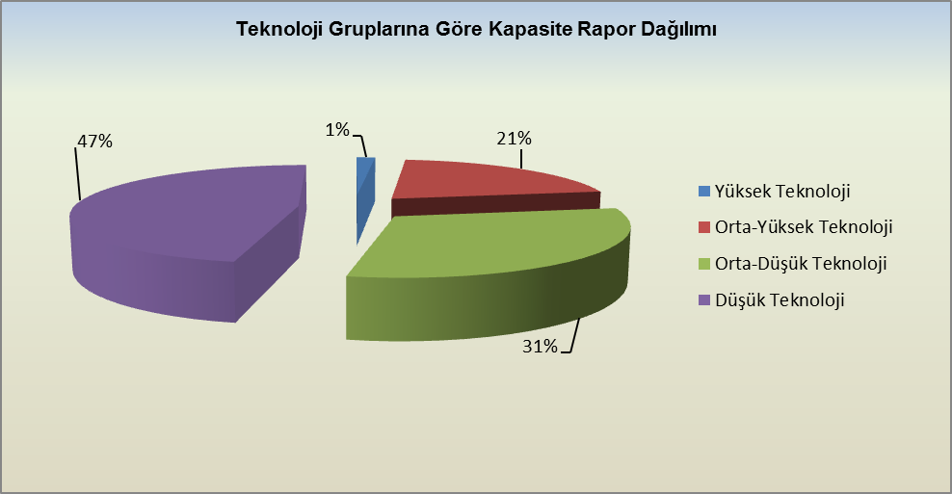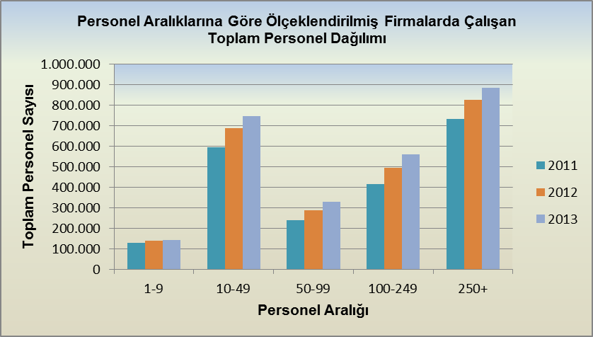
Bir sonraki haber bülteninin yayımlanma tarihi 30 Ocak 2015
Ayrıntılı tablo ve grafiklere www.tobb.org.tr web sitesi üzerinden erişebilirsiniz.

